План проведения занятия

Предмет – английский язык (1 год обучения)

Время: 90мин.

Тема: «Все профессии важны, все профессии нужны»/ «People work to make the world go round».

Тип занятия: комбинированное.

Форма занятия: эвристическая; творческая работа студентов.

Технологии: интерактивного обучения, коллективной учебно-познавательной деятельности, личностно-ориентированного обучения, эвристического обучения, компьютерные технологии обучения.

Цель: повышение мотивации к изучению английского языка через творчество

Задачи:
Обучающая:
1. формирование навыков аудирования по теме «Профессии»;
2. формирование навыков устной монологической и письменной речи по теме «Профессии»;
3. закрепление ранее изученных и введение новых лексических единиц по теме «Профессии»;
4. актуализация грамматических навыков по теме «Построение утвердительных предложений в Present Simple».

Развивающая:
1. развитие фонематического слуха;
2. развитие творческих способностей и познавательного интереса студентов;
3. развитие коммуникативной компетенции, умений работы в команде.

Воспитательная:
1. формирование уважительного отношения к труду и различным профессиям;
2. формирование уважительного отношения к выбранной профессии;
3. формирование уважительного отношения к мнению других студентов.

Межпредметные связи:
1. Русский язык и культура речи;
2. Информатика;
3. Обществознание.

Обеспечение занятия:
1. подборка раздаточного материала;
2. аудио и видео «People Work»;
3. презентация урока «People work to make the world go round»;
4. техническое обеспечение – компьютер, аудиосистема, интерактивная доска.

Ссылки на используемые материалы:
- http://learnenglishkids.britishcouncil.org/en/songs/people-work

Этап занятия | Содержание этапа | Перевод
Организационный  4 мин. | - Hello, I’m glad to see you, let’s start our lesson. Who is on duty today? (students answer and report on the date, absent group mates, etc.) | - Здравствуйте, рада вас всех видеть, давайте начинать наше занятие. Кто сегодня дежурный? (дежурные студенты сдают раппорт)
Предтекстовый этап  7 мин. | - Today we’ll continue talking about jobs. On the board you can see pictures of your relatives – tell us what their jobs are (students tell about their relatives’ jobs)  - Great, thank you. Dmitriy, your mother is a lawyer. Could you, please, tell us what does she do? (the student answers, then some other students also describe their relatives jobs and duties).  - Very interesting, as we see, your relatives do very important things – they help people, they mend cars…- so they make our world go round (this phrase appears on the board) | - Сегодня мы продолжим говорить о профессиях. На доске вы видите фото своих родственников – а кто они по профессии? (студенты отвечают)  - Отлично, спасибо. Дмитрий, твоя мама адвокат. Не мог бы ты рассказать, в чём заключается её работа? (вызванный студент отвечает, затем ещё несколько студентов описывают работу своих родственников)  - Очень интересно, как мы видим, ваши близкие занимаются очень важными вещами – помогают людям, чинят машины – как говорится, «все профессии важны, все профессии нужны» (эта фраза на английском появляется на доске)
Снятие лингвистических трудностей  5 мин.  Установка на просмотр  2 мин.  Первое прослушивание  (Просмотр видео)  3 мин.  Контроль понимания  5 мин.  Установка на второе прослушивание  3 мин.  Второе прослушивание  3 мин.  Контроль понимания  7 мин. | - We’ve discussed some jobs, but can you name these? (students get hand-outs with a list of jobs and their depictions – the same material appears on the board)  Match the jobs and their depictions  (students complete the task)  - Are you ready? Let’s check! (students answer, pairs of words and depictions appear on the board)  - Yes, you’re absolutely right. What professions from the list can you acquire in our college? (students answer) Let’s work with this list a little bit more (students read the words, name the depictions, etc.)  - Let’s watch a video and see what these people do (students get a hand-out with the song lyrics). While watching fill in the gaps in the lyrics with the words in the box.  (students watch the video and complete the task)  - Are you ready? Let’s check. (the teacher reads the beginning of the sentences – students finish them)  - Great, now listen to the song and underline all the rhymes you hear.  (The teacher provides examples of a rhyme and explains this term)  (Students listen to the song for the second time and complete the task)  - OK, let’s see what you’ve found. (Students answer)  - Great, right you are! What’s interesting about the rhymes? (Students answer)  - Yes, people’s surnames rhyme with their jobs. Let’s read the lyrics, paying attention to the rhymes and the rhythm.  (students read the lyrics rhythmically, the teacher helps if there are any difficulties) | - Мы с вами обсудили несколько профессий, но сможете ли вы назвать вот эти? (студенты получают раздаточный материал со списком профессий и их изображением – тоже самое появляется и на доске)  Соотнесите профессии и их изображения (студенты выполняют задание)  - Готовы? Давайте проверим! (студенты отвечают, названные пары появляются на доске)  - Да, вы абсолютно правы. А какие специальности из этого списка можно получить в нашем колледже? (студенты отвечают) Давайте поработаем с этими словами ещё немного (студенты отрабатывают чтение слов и т.д.)  - Давайте посмотрим видео и узнаем, чем занимают люди этих профессий (студенты получают раздаточный материал с текстом песни). Во время просмотра заполните пропуски в тексте, используя слова в рамочке.  (студенты смотрят видео и выполняют задание)  - Готовы? Давайте проверим (Преподаватель читает начало предложений, студенты заканчивают их)  - Отлично, а теперь давайте прослушаем песню ещё раз и подчеркнём рифмы, которые встречаются в тексте. (Преподаватель приводит примеры рифмы, объясняя этот термин)  (Студенты слушают песню второй раз, выполняют задание)  - Давайте посмотрим, что вы нашли (студенты отвечают)  - Отлично, а что необычного с использованием рифмы в этом тексте? (студенты отвечают)  - Да, фамилии персонажей рифмуются с их профессиями. Давайте прочитаем текст, обращая внимания на рифмы и ритм (студенты читают текст, стараясь учесть ритмический рисунок, преподаватель помогает в случае необходимости)
Перенос языкового материала на говорение и письмо  35 мин. | - Earlier we had a list of 16 jobs. How many were there in the song? (students answer)  - Yes, there were only 8. What’s about the rest? What for did we need them? (students suggest their ideas)  - Yeah, I think it can be interesting to create our own song! Let’s try! To begin with, choose 4 jobs, so we can write 1 verse more. (students discuss and choose)  - OK, as you remember there was something special about names and jobs (students answer) – yes, they rhymed, so we have to create names rhyming with our jobs (students suggest pairs of names and jobs, the teacher types them, so they appear on the board)  - Well done, now in groups of 4 discuss and describe what these people do (students work on the task in small groups)  - Are you ready? What does … do? (students read their sentences, if it’s necessary the teacher corrects and then types them)  - Great, look at the board – here we have a verse written by you. Let’s read it out loud paying attention to the rhymes and rhythm. (students read the lyrics all together and individually)  - We’ve read it, now it’s high time to… sing it! As we’ve written only 1 verse yet, we’ll sing the 1st verse from the song and then we’ll sing our verse, OK?  (students sing the song) | - В списке у нас было 16 профессий, а сколько из них прозвучало в песне? (студенты отвечают)  - Да, только 8, а зачем же нам нужны были остальные? (студенты предлагают свои идеи)  - Да, я думаю, было бы здорово попробовать сочинить нашу собственную песню. Для начала выберите 4 профессии, которые мы используем для написания ещё 1 куплета (студенты обсуждают и выбирают)  - Как вы помните, в песне имена и профессии были как-то связаны (студенты отвечают) – да, они рифмовались, поэтому нам надо придумать имена, рифмующиеся с выбранными профессиями (студенты предлагают свои идеи, преподаватель печатает пары, которые появляются на доске)  - Отлично, а теперь в группах (по 4 человека) обсудите и составьте описания того, чем же эти люди занимаются (студенты выполняют задание в мини группах)  - Готовы? Что делает …? (студенты читают свои описания, в случае необходимости преподаватель корректирует, затем печатает их)  - Замечательно, посмотрите на доску – здесь куплет, написанный вами. Давайте прочитаем его, обращая внимание на рифмы и ритм (студенты читают текст – вместе и по одному)  - Мы прочитали текст, а теперь самое время… спеть то, что у нас получилось! Так как мы сочинили пока только 1 куплет, то мы споём первый куплет из песни, а вторым будет наш, договорились?  (студенты исполняют песню)
Подведение итогов  15 мин. | - Wonderful! You’re great singers! Today we’ve talked about many jobs. Do you think it’s possible to name the best, the most important job? Probably, no. We can’t leave without tailors – they make our trousers, suits and shirts, we can’t live without plumbers, dentists… All people work to make our world go round and all the jobs are essential. To prove this I suggest you completing 1 more small task (the teacher hands out crosswords to the students) – solve the crossword, please.  - Are you ready? Let’s solve it on the board, too (students come to the board, write the words, using color markers).  - Great, as you see, on the board all the words cross, they stand together, we can’t erase any of them – otherwise, there will be missing letters in the other words. So is our life – every person does his or her job to make our world go round.  - But what’s your job? (students answer)  - Yes, now you are students and it is your job to come to the classes, study, get knowledge and experience – don’t forget that even you work to make our world go round.  (students’ photos appear on the board with a title “We work to make the world go round”)  - Tell me, please, what was the most important/useful thing on our lesson today? (students answer)  - Thank you very much for the lesson, you’ve done a great job! Your marks for today are… | - Великолепно! Вы отличные певцы! Сегодня мы поговорили о многих профессиях. А как вы думаете, можно ли назвать самую лучшую, важную профессию? Вероятно, нет. Мы не сможем жить без портных, которые шьют нам одежду, без сантехников, стоматологов… Все профессии важны, все профессии нужны. Чтобы подтвердить это, я предлагаю вам выполнить ещё одно маленькое задание (преподаватель выдаёт кроссворды) – решите эти кроссворды.  - Готовы? Давайте запишем ответы в кроссворде и на доске (студенты записывают ответы на доске, используя маркеры разных цветов)  - Хорошо, как вы видите, на доске слова пересекаются, стоят рядом друг с другом, мы не можем убрать ни одно из них – иначе пропадут буквы из названия других профессий. Также и в жизни – каждый человек трудится, чтобы наш мир двигался вперёд. А какова ваша профессия, работа на данный момент? (студенты отвечают)  - Да, сейчас вы являетесь студентами и вашей «работой» является приходить на занятия, учиться, получать знания и опыт – не забывайте, что и ваша профессия важна и нужна.  (На доске появляются фотографии студентов под заголовком по-английски «Мы трудимся, чтобы наш мир двигался вперёд»)  - Скажите, что, на ваш взгляд, было самым важным/полезным на нашем уроке сегодня? (студенты отвечают)  - Спасибо за сегодняшнее занятие, вы отлично поработали! Ваши отметки …
Домашнее задание  1 мин. | - Your home task for the next class is to write the second verse of our song using the 4 jobs left. (students write down the home task)  See you next time! | - Ваше домашнее задание на следующий раз – сочинить второй куплет песни, используя 4 оставшиеся профессии (студенты записывают домашнее задание)  До свидания!

Приложение 1

“People Work”
Song Lyrics
Nigel Naylor, he’s a tailor
He makes trousers, suits and shirts
Penny Proctor, she’s a doctor
Comes to see you when it hurts
Peter Palmer, he’s a farmer
He’s got cows and pigs and sheep
Wendy Witter, babysitter
Minds the kids when they’re asleep

People work in the country
People work in the town
People work day and night
To make the world go round

Mabel Meacher, language teacher
Teaches English, French and Greek

Gary Gummer, he’s a plumber
Call him when you’ve got a leak
Patty Prentice, she’s a dentist
Keeps your teeth both clean and white
Ronnie Ryman, he’s a fireman
Comes when there’s a fire to fight

People work in the country
People work in the town
People work day and night
To make the world go round

People work in the country
People work in the town
People work day and night
To make the world go round

Приложение 2
Match the jobs and their depictions





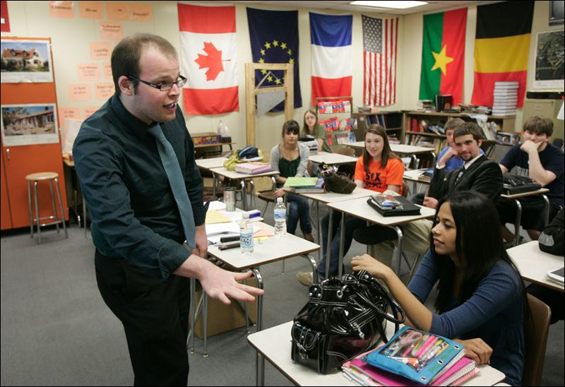


1. 2. 3. 4. 5. 6.

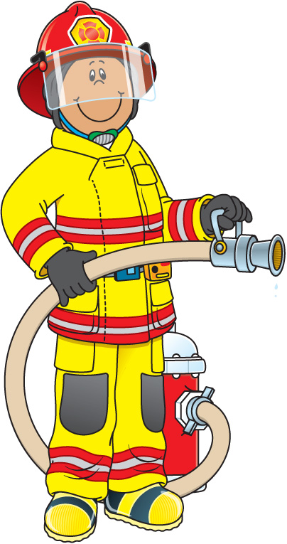

16. 7.
a tailor a teacher a plumber a dentist
a doctor a fireman a logistician a mechanic
a farmer a babysitter a waiter a student
a poet an artist a flight attendant a baker


15.
8.


9.



12. 11. 10.
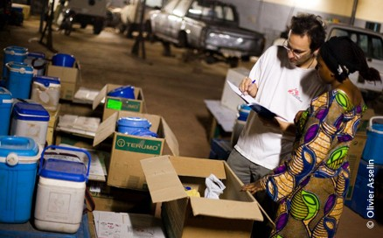

14. 13.

Solve the crossword
 |  |  | ¹ |  |  |  |  |  |  |  |  |  |  | ⁶
 |  | ²
 |  |  |  |  |  |  |  |  | ⁴
 | ³
⁵ |  |  |  |  |  |  |  |  |  |  |  |  |  |  |  |  | ¹⁴
 |  |  |  |  |  |  |  |  |  | ⁸ |  | ⁹
 |  |  |  |  |  |  |  |  | ⁷
 |  | ¹⁰ |  |  |  |  |  | ¹²
 |  |  |  |  |  | ¹⁵ |  |  |  |  | ¹³
 |  | ¹¹
 |  |  |  |  |  |  |  |  |  | ¹⁶

1. 2. 3. 4.

5. 6. 7. 8.

9. 10. 11. 12.

13. 14. 15. 16.

Приложение 4

Данная разработка может быть использована со студентами как первого года обучения, так и следующих курсов в рамках изучения темы «Профессии».
Базовыми материалами занятия являются песня и видео «People work», предлагаемые Британским советом для изучения лексики по теме «Профессии». Они могут быть отнесены к аутентичным, так как создавались носителями языка не только для ESL студентов, но и для обучающихся из англоговорящих стран. Этот факт говорит о большой методической, лингвистической и культурологической ценности этих материалов.
Так как воспитательной задачей данного занятия является формирование уважительного отношения к труду и различным профессиям, а также к осваиваемой профессии, то преподавателю необходимо подчеркнуть значимость деятельности студентов в данный момент (учеба в колледже), после окончания учебы (профессиональная), деятельности их близких и всех людей вокруг. Таким образом, выстраивается логическая цепочка «я – мой колледж – моя семья – моя страна – весь мир» - мы все трудимся для того, чтобы мир двигался вперёд.
Проведение этого занятия требует от преподавателя подготовки не только раздаточных материалов, но и электронного обеспечения (презентация в Power Point) – необходимо заранее попросить студентов предоставить свои фотографии и фотографии своих близких, оформить их в соответствующие слайды – коллажи и т.д.
Для реализации этапа переноса языкового материала на говорение и письмо, а именно исполнение сочинённой песни, преподавателю необходимо набрать текст, предоставленный студентами, и вывести его на интерактивную доску. Таким образом, исполнение песни будет идти в формате «караоке».

